COMUNICACIONES

TRABAJO PRACTICO Nº 1

INTRODUCCIÓN A LA TELEINFORMÁTICA



Alumna: Lopez, Alejandra
Legajo: 108824-5

Profesores:
- Ing. Alejandro Echazú
- Ing. Carlos Morales Occhi

Curso: K-3053
Fecha de Entrega: 20-04-2005
UNIDAD 1: INTRODUCCION A LA TELEINFORMATICA

- Represente un ejemplo de circuito teleinformático sobre redes analógicas identificando los componentes del esquema básico.

- Qué diferencias existen entre CD (circuito de datos) y ED (enlace de datos).

- Qué es la UIT - T (anterior CCITT) y qué funciones cumple.

- Indicar las diferencias fundamentales entre Proceso Teleinformático “ on-line “ y “ off-line”.

- Cuándo se considera que una aplicación es interactiva en tiempo real.

- Cómo se denomina el modo de explotación de un sistema informático donde el procesador central atiende con apariencia de simultaneidad a varios usuarios remotos.

- Qué diferencias existen entre un proceso interactivo en tiempo real y otro en tiempo diferido.

- En qué consiste una transmisión de datos en planta o local. Dar un ejemplo.

- Qué campos de acción abarcan los procesos CAD y CAM.

- Graficar el esquema básico de un sistema informático de procesamiento centralizado con un host o mainframe y terminales locales y remotos.

Temas de investigación

- Proponga un esquema de la evolución histórica de las telecomunicaciones consultando la bibliografía propuesta.

- Haga lo mismo para la evolución histórica de la informática.

- Encontrar los elementos comunes o relacionados entre sí de ambos esquemas.

RESPUESTAS

- Circuito teleinformático:
FUENTE DE DATOS
CC
ETD
CC
ETD
MODEM
ETCD
MODEM
ETCD

MEDIO
LINEA / PROTOCOLO DE
COMINICACIONES
CIRCUITO DE DATOS
ENLACE DE DATOS
SUMIDERO / COLECTOR
DE DATOS

Objetivo: Permitir la intercomunicación de un equipo terminal de datos (ETD), denominado fuente, con otro equipo ETD, denominado colector, a través de un medio de comunicaciones analógico. Es necesaria la existencia de este circuito porque los equipos terminales sólo procesan señales digitales que deben se transportadas por redes de comunicación que sólo admiten señales analógicas.

Equipos terminales de datos [ETD]:
Se pueden dividir en dos partes: fuente o colector de datos y el controlador de comunicaciones.
- Fuente o colector de datos: Esta parte es el equipo informático, que tiene la capacidad de generar, recibir o procesar información en modo local.
- Controlador de comunicaciones [CC]: tiene los elementos que se encargan de las funciones de comunicación, incluyendo en algunos casos dispositivos de detección y corrección de errores.

Equipos terminales del circuito de datos [ETDC]:
Equipos que actúan como interfaces entre los ETD y la red de telecomunicaciones. Son los modems. Su función es la de adaptar las señales inteligentes generadas por los ETD, en señales analógicas capaces de ser transmitidas por la red y viceversa.

Línea de comunicaciones [LC]:
Conjunto de medios de transmisión que permite unir dos o más ETCDs. Su constitución y características físicas dependerá, de la distancia, velocidad, etc.

Enlace de datos [ED]:
Es el circuito que une el ETD que actúa como fuente de datos con el ETD que actúa como colector de datos. Tanto al principio como al final del circuito, las señales que salen del ETD o que llegan a él son digitales, cualquiera sea la red utilizada, ya que estas son generadas por equipos informáticos o deben ser procesadas por ellos.

Circuito de datos [CD]:
Es el camino formado por los modems (ETCD) y la línea de comunicaciones. Su función es entregar la señal al ETD_{colector} en la misma forma y con idéntica información que recibió en la interfase con el ETD_{fuente}

- Diferencias entre Enlace de datos [ED] y Circuito de datos [CD]
El ED une el ETD (colector) con el ETD (fuente), en cambio el CD es el camino formado por los ETCD (modems) y la línea de comunicaciones.

- UIT-T: Union Internacional de Telecomunicaciones.
Función: Responsable de la confección de todas las recomendaciones de ese organismo internacional.

- Diferencias entre procesos teleinformáticas “on line” y “off line”
La diferencia es que en un proceso teleinformático off line, los datos que se reciben en una terminal local son grabados primero en unidades intermedias para ser posteriormente procesados por el computador, en cambio en un proceso teleinfomático on line los datos de entrada pasan directamente desde el lugar de origen al lugar de utilización y viceversa cuando los datos procesados se envían directamente desde el computador al usuario.

- Aplicación Interactiva en Tiempo Real
Es cuando el tiempo de respuesta no depende de su duración, sino de la necesidad de contar con la información procesada en un instante determinado. Este tiempo varía según el tipo de aplicación que se trate.

- Tiempo compartido.

- Un computador se comunica con sus equipos terminales en tiempo:
- Real: cuando devuelve los resultados con la suficiente rapidez para afectar el funcionamiento o interactuar con el medio que los produjo.
- Diferido: cuando el tiempo de respuesta no tiene relación ni importancia con el medio que produjo la consulta.
Entonces la diferencia radica en el tiempo de respuesta y en base a esta la importancia o relación con el medio.

- Transmisión de datos local (en planta):
Cuando es local la propia organización construye las líneas de comunicación necesarias, como las distancias son cortas, los problemas técnicos son mínimos y no requieren consideraciones especiales.
Ejemplo: se lo puede asociar a las redes LAN (Local Adress Network), donde hay un computador central que tiene conectadas, dentro de la organización, un conjunto de terminales.

- Campos de acción de los procesos CAD y CAM:
  - CAD (Computer Aided Design): La informática de concepción. Es aquella donde concierne al cálculo científico y al diseño asistido por computador. Aplicación: cálculo de estructuras, circulación de fluidos, aerodinámica, etc.
  - CAM (Computer Aided Manufacturing–Sistemas de Fabricación Asisitidos por Computador): La informática de producción. Es aquella que asiste “in situ” a operaciones puramente fabriles. Aplicación de procesos de fabricación en línea: máquinas de comando numérico (robots), dando lugar a la robótica.

- Esquema de un sistema informático de procesamiento centralizado con un mainframe y terminales locales y remotos.

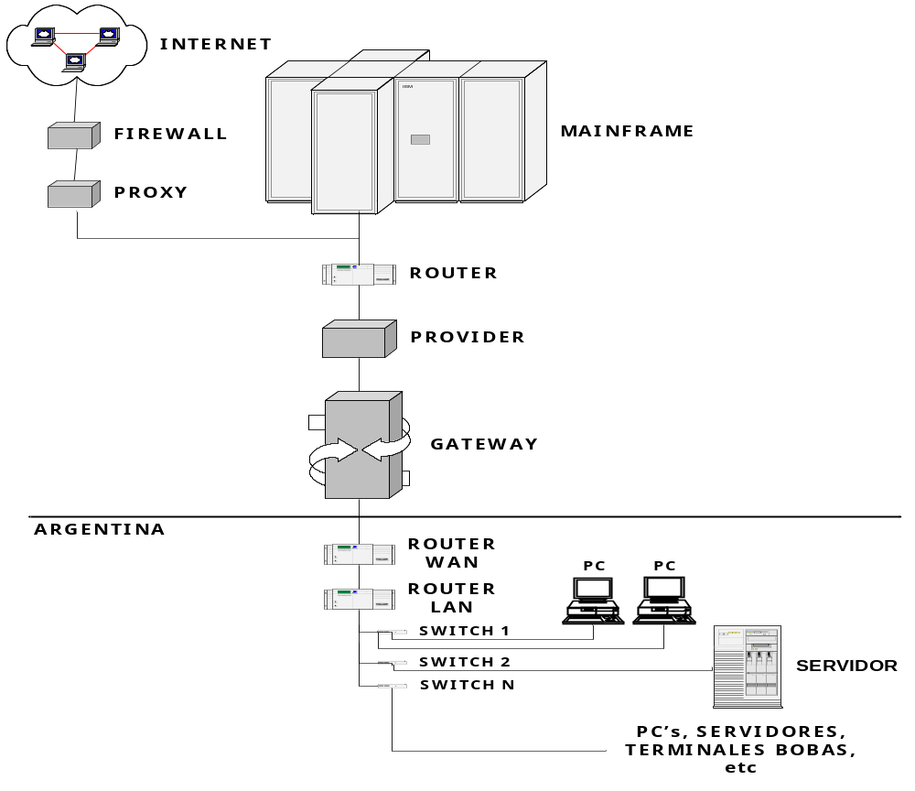

EVOLUCIÓN DE LAS TELECOMUNICACIONES
AÑO | SUCESOS
1876 | Graham Bell, inventó el teléfono electromagnético.
1820 | Nació el electromagnetismo que los inventores intentaron utilizar para emitir mensajes por largas distancias construyendo diferentes aparatos telegráficos.
1838 | P.B. Morse inventó el alfabeto telegráfico. Las compañías ferroviarias aprovecharon el invento para mejorar su tráfico y los diarios de la época contribuyeron a construir una red telegráfica internacional.
1878 | La 1º central telefónica del mundo se puso en servicio; comprendía un cuadro conmutador y 21 abonados.
1892 | Almon B. Strowger construyó el primer cuadro conmutador telefónico automático. NSFNet
1886 | AT&T comienza a ofrecer los servicios privados de líneas.
1891 | Se patenta la primera central automática mecanizada (la "Strowger") que permite prescindir de la operadora para comunicarse.
1906 | Aparece en Detroit la primera guía telefónica con avisos clasificados ubicados en las páginas amarillas.
1908 | AT&T, mediante una publicidad, expresa la idea de eliminar los servicios superpuestos de telefonía donde fuera posible, los cuales se habían desarrollado a partir del vencimiento de la patente original de Bell.
1913 | Frente a las acusaciones por monopolio, AT&T se compromete a vender sus acciones de empresas telegráficas, proveer conectividad de larga distancia a los sistemas telefónicos independientes y a no comprar ninguna otra empresa independiente de telefonía, excepto las que sean aprobadas por la Comisión Interestatal de Comercio.
1917 | EEUU. entra en guerra con Alemania y Austria-Hungría, y los ingenieros del Sistema Bell diseñan un teléfono bidireccional para comunicar dos aviones en vuelo.
1924 | - En mayo se produce la primera transmisión de imágenes a través del teléfono.  - Para este año hay más de 15 millones de usuarios suscriptos al "Sistema Bell".
1927 | Se realiza la primera transmisión televisiva a través de cables telefónicos desde los laboratorios telefónicos de la Bell hacia Nueva York.
1931 | AT&T instala la primera máquina de teletipos. Este provee centrales que le permiten a cualquier usuario comunicarse con cualquier otro abonado al servicio.
1934 | Aprobada por Roosevelt, entra en vigor la "Acta de Comunicaciones".
1935 | Se realiza la primera comunicación telefónica alrededor del mundo. Realizándose un enlace de 23.000 millas a través de tendidos de cables y enlaces radiales alrededor del mundo.
1941 | El sistema telefónico norteamericano, que ya llega a transmitir 82 millones de llamadas diarias, ve incrementado su tráfico entre un 100% y un 400% cuando Japón ataca la base de Pearl Harbor.
1946 | Primer sistema de telefonía móvil para uso comercial.
1948 | La aparición del transistor produce una revolución en las comunicaciones por su durabilidad e implementación en equipos móviles. Reemplazan a las válvulas de vacío para la amplificación de señales.
1957 | - Los laboratorios Bell anuncian el lanzamiento de un programa para desarrollar una computadora de alta velocidad del tamaño de un televisor.  - Comienzan a operar un sistema para enviar señales radiales a un receptor portátil de bolsillo llevado por una personar (pagers).
1960 | Se realiza una comunicación telefónica experimental de costa a costa que consiste en hacer “rebotar” en la superficie lunar una señal telefónica para que vuelva a la tierra.
1962 | Se lanza el primer satélite internacional de comunicaciones, el Telstar.
1969 | Bell crea el sistema operativo UNIX para servidores.
1971 | Llegá a un millón la cantidad de líneas de servicio.
1974 | Se inician acciones legales contra AT&T por prácticas monopólicas realizadas durante las pasadas 3 décadas
1982 | Comienzan a otorgarse las primeras licencias de telefonía celular.
1984 | - AT&T se divide en 7 empresas regionales (llamadas “Baby Bells”), es el fin del “Sistema Bell”.  - Motorola vende sus primeros teléfonos celulares.
1988 | Se instala el primer cable de fibra óptica trasatlántico.
1993 | La primera central digital móvil entra en servicio.
1996 | Se presenta el sistema de cable módem, mientras los suscriptores de telefonía celular llegan a 40 millones.
1998 | AT&T firma un acuerdo con TCI, con el fin de desarrollar 1 estrategia multimedia entre las 2 empresas, aplicando la tecnología que plantea la tendencia a la digitalización en la transmisión de señales.

      - EVOLUCIÓN HISTÓRICA DE LA INFORMÁTICA
GENERACIÓN – CARACTERÍSITCAS |  | AÑO | SUCESOS
PRIMERA | Año 40, con válvulas (circuitos con tubos de vacío). Surge la idea “programa almacenado”. Se crea un nuevo computador: EDVAC (Computadora Auto Electrónica de Var Discreta), desarrollada por Von Neuman, Eckert y Mauchly. | 1944 | Howard Airen creó el primer ordenador.
PRIMERA |  | 1946 | Se terminó el ENIAC, fue el primer computador electrónico de propósito general del mundo. Se creó en respuesta a necesidades militares en tiempos de guerra en Estados Unidos.
SEGUNDA | Año 1948, con transistores. Reemplazo de las válvulas por transistores. Estos tienen menor costo, tamaño y disipan menos calor.
TERCERA | Reemplazo de los transistores por circuitos integrados. Se los llama chips, construidos sobre silicio. Tienen menor costo, tamaño y tiempo de operación. | 1969 | DARPA (Defense Advanced Research Project Agency - Dto del gobierno de USA dedicado al desarrollo de proyectos para la defensa nacional) desarrolló la primera red, llamada ARPANET. Se lograron conectar 4 centros de cómputos y para su comunicación se estableció un protocolo llamado NCP (Network Communications Protocol). Paralelamente se fueron creando otras redes como: BITNET, USENET y FidoNET.
CUARTA | Avances de la tecnología de los circuitos integrados. | 1972 | Desarrollo de un estándar para el email, incorporación del “@” en las direcciones.
CUARTA | Avances de la tecnología de los circuitos integrados. | 1973 | Se realiza el primer enlace entre las redes ARPANET de Estados Unidos y otras similares en Inglaterra y Noruega.
CUARTA | Avances de la tecnología de los circuitos integrados. | 1974 | Surge TCP/IP (Transmission Control Protocol / Internet Protocol), que es el protocolo estándar utilizado hasta el momento.
QUINTA | Características:  - Aparece el microprocesador, este permite la introducción de + transistores en un solo chip.  - El reconocimiento de la voz.  - Reconocimiento de formas gráfica  - Uso de SW para aplicaciones específicas. | 1984 | La red fue dividida en 2 redes: una que mantuvo el nombre de ARPANET y otra de uso militar llamada MILNET.
QUINTA |  | 1987 | La empresa Merit Network Incorporate aumentó la velocidad del backbone (vínculo troncal de la red).
QUINTA |  | Fines de 1980 | La Nacional Science Foundation construyó un nuevo backbound (vinculo troncal de red) que se denominó NSFNet
SEXTA | Aparece la Inteligencia Artificial.
DECADA DEL 90 EN ADELANTE |  | 1990 | - A comienzos de los 90 se crea Mosaic, el primer navegador con interfaz gráfica.  - La red ARPANET fue disuelta y se reemplaza por una red llamada NFSNET.
 |  | 1993 | Nacional Science Foundation propone una nueva arquitectura compuesta por un servicio de alta velocidad.
- La toma de conciencia por parte de empresas de que la Web podía llegar a ser un gran negocio.
- Evolución de los servicios que se montan sobre Internet, como ser: ICQ, el AOL Instant Messenger o MSN Messenger, entre otros. Esta evolución es contínua.

  - La evolución de la informática y las telecomunicaciones en los países industrializados ha seguido seguido 4 etapas:

Aparición del transistor
FASE INICIAL
1948
- Produce una revolución en las comunicaciones, por su durabilidad e implementación en equipos móviles.
- Reemplazan a las válvulas de vacío para la amplificación de señales.
- Constructión de redes privadas
- Adopción de tecnológia para digitalizar señales analógicas
- Introducción de líneas privadas de alta capacidad
Introducción de la Telemática
FASE I
(1960-1975)
- Introducción de tecnología X.25 en redes públicas y privadas.
- Introducción de líneas privadas de baja velocidad.
Desarrollo de Redes Privadas
FASE II
(1975-1985)

Construcción de Redes Públicas
FASE III
(1985-1995)
Difusión de la fibra óptica.
Avances en multiplexing (ej: SONET).
Introducción de servicios de valor agregado.

Redefinición de la Red Pública
FASE IV
(1995-Hoy)
- Explosión de Internet.
- Paquetización del tráfico.
- Introducción de servicios IP (ej: IP-VPN).
- Avances en banda ancha (ej: DWDM).

